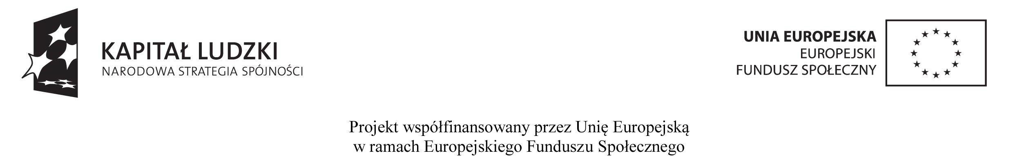

Warszawa, dn. 23-10-2015r.,
N/zn.: ATZ_RM_NZN_2015_EL_10491_2015

Zawiadomienie o wyborze oferty
(dla zamówień o wartości szacunkowej nie przekraczającej równowartości kwoty 14.000 euro)
- Zamówienie publiczne zostanie udzielone Wykonawcy:

Microsystem Group Sp. J.
Ul. Górczewska 69/73
01-401 Warszawa
Polska

- Wartość zamówienia brutto 296,43 zł
(słownie: dwieście dziewięćdziesiąt sześć zł 43/100 )

- Uzasadnienie wyboru:
Oferta najkorzystniejsza pod względem kryterium oceny ofert (cena 100%)

- Oferty złożone: 1

- Oferty odrzucone: nie dotyczy

